**ГОТЕЛЬ ЕКЗОТИКА 3*, КУРОРТНИЙ КОМПЛЕКС ЧАЙКА**

**Курорт – Золоті піски**

**Розташування**

**Готель „Екзотика“** розташований у тихій парковій зоні в районі „Чайка“, в безпосередній близькості від пляжу Кабакум (200 м) та за кілометр від Золотих Пісків. Розташування комплексу є ідеальним вибором як для відпочинку як для дітей, дорослих, так і корпоративних клієнтів, що віддають перевагу спокою та повноцінному відпочинку на відстані від центру міста Варни, КК Золоті Піски, монастиря Аладжа, Ботанічного саду та резиденції Євксиноград.

[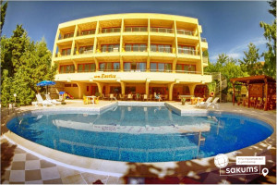](https://sakums.com.ua/storage/watermarked/6utt1hefJEGSuPafAOJvTVNklamPbs2JAZ4TvqiF.jpeg)[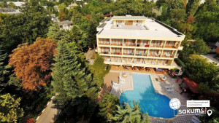](https://sakums.com.ua/storage/watermarked/lXHZ96ExVdNZBqA7HHzgxzgOQrL5YJa0wZBN54W4.jpeg)[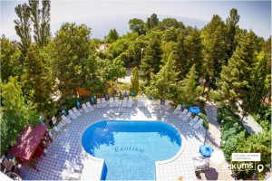](https://sakums.com.ua/storage/watermarked/L8HvntN21dJKwbXu687uQmPXVtOCtiCkeMrYjD98.jpeg)

**Харчування**

Харчування 4-разове харчування (сніданок, обід, полуденок, вечеря).

Ресторан на 100 місць і має прямий вихід до просторого літнього саду та басейну.

[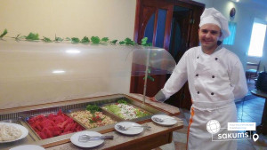](https://sakums.com.ua/storage/watermarked/Qs23cBSO0N7GVZw6LisQRDkoDZSSTtHIOGqOfd7F.jpeg)[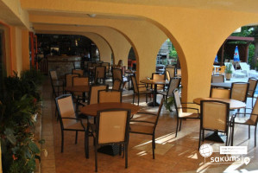](https://sakums.com.ua/storage/watermarked/AGT2BmANd6pkrViLgeTYeFT01MR9bxoVBNkxga0z.jpeg)[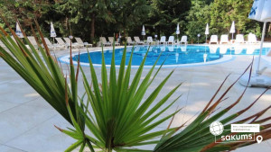](https://sakums.com.ua/storage/watermarked/5P6kEUOkIkKkRak1WEcCST1oNtaXqovlQZ8BFGYt.jpeg)

**Розміщення**

Трьохмісне розміщення в номерах.

Зміна постільної білизни та рушників – 1 раз на тиждень; Прибирання номерів – щодня.

У готелі 64 номери, обладнаних кондиціонерами, міні-баром, телефоном та телевізором. Номери з двоспальним або окремим ліжком. Є можливість додаткового ліжка, що дозволяє розмістити до 4 осіб. У готелі є кілька суміжних номерів, які зручні для проживання сімей або невеликої компанії.

[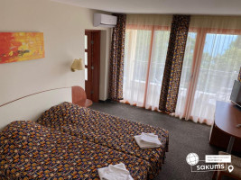](https://sakums.com.ua/storage/watermarked/2xhFRwIR2K5jDxvITR4AZovvNBPcoXngbB0iHY9O.jpeg)[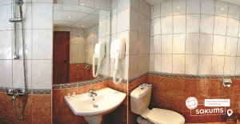](https://sakums.com.ua/storage/watermarked/gLjMTQMIHjtf47NCTf9EUHFmcBRQaa0aItTQ5snG.jpeg)[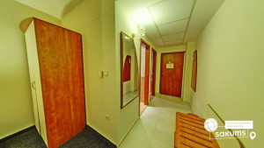](https://sakums.com.ua/storage/watermarked/CHE2bt8uuoharmuZEqmya6TLnPCUcGWYd7dl3vSV.jpeg)

**Інфраструктура табору**

**В готелі:**

* рецепція,
* лобі-бар, ресторан,
* зовнішній басейн
* бар біля басейну (є крита тераса, на якій гості можуть насолодитися гарячими напоями та освіжаючими літніми коктейлями),
* безкоштовний Wi-Fi у лобі та зонах загального користування,
* парасольки та лежаки біля басейну.
* 24-годинне медичне обслуговування;
* Анімаційна програма.

[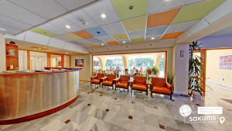](https://sakums.com.ua/storage/watermarked/08KY4DzwVVI5pTAJrHOZzcMuE3RO9mcvIs3GloNh.jpeg)[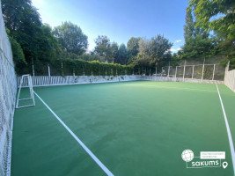](https://sakums.com.ua/storage/watermarked/D2LFDMXDfmh7c2hs159wbS6iCMkzbsAZfqViXes7.jpeg)[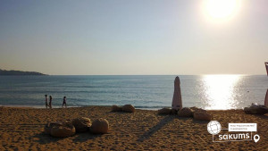](https://sakums.com.ua/storage/watermarked/zH3c8IjDHoblyoUwdgcpfkukKIPNGy7BKsAtqFGz.jpeg)

**Ціни на автобусні тури:**

|  |  |  |  |  |  |  |  |  |  |
| --- | --- | --- | --- | --- | --- | --- | --- | --- | --- |
| **Дата виїзду** | **всього днів в турі/ночей в таборі** | **Ціна 15+1** | | **Ціна 15+2** | | **Ціна 10+1** | | **Ціна для індивідуальних дітей** | |
| до 17,99 | старші 18 | до 17,99 | старші 18 | до 17,99 | старші 18 | до 17,99 | старші 18 |
|  |
| **01.06** | 12/9 | 290 | 310 | 310 | 325 | 310 | 330 | 320 | 340 |  |
| 15/12 | 350 | 380 | 375 | 405 | 380 | 410 | 390 | 420 |  |
| **04.06,** | 12/9 | 300 | 320 | 315 | 340 | 320 | 345 | 330 | 355 |  |
| 15/12 | 360 | 395 | 380 | 415 | 385 | 420 | 395 | 430 |  |
| **07.06** | 12/9 | 305 | 335 | 320 | 350 | 325 | 355 | 335 | 365 |  |
| 15/12 | 365 | 405 | 385 | 430 | 395 | 435 | 405 | 445 |  |
| **10.06, 13.06, 16.06. 19.06, 22.06, 25.06, 28.06, 01.07, 04.07, 07.07, 10.07, 13.07, 16.07, 19.07, 22.07, 25.07, 28.07, 31.07, 03.08, 06.08, 09.08** | 12/9 | 310 | 345 | 330 | 365 | 335 | 370 | 345 | 380 |  |
| 15/12 | 370 | 420 | 395 | 440 | 400 | 450 | 410 | 460 |  |
| **12.08** | 12/9 | 310 | 340 | 325 | 360 | 330 | 365 | 340 | 375 |  |
| 15/12 | 360 | 400 | 385 | 425 | 390 | 430 | 400 | 440 |  |
| **15.08** | 12/9 | 310 | 340 | 325 | 360 | 330 | 365 | 340 | 375 |  |
| 15/12 | 360 | 400 | 385 | 425 | 390 | 430 | 400 | 440 |  |
| **18.08** | 12/9 | 295 | 320 | 310 | 335 | 315 | 340 | 325 | 350 |  |
| 16/13 | 370 | 400 | 390 | 420 | 395 | 425 | 405 | 435 |  |
| **21.08** | 13/10 | 310 | 330 | 325 | 345 | 330 | 350 | 340 | 360 |  |

**Ціни вказані у євро на 1 особу,**

**\*Оплата здійснюється в гривнях**

**ПІД ЗАПИТ МОЖЛИВИЙ ВИЇЗД ТУРИСТІВ З МІСТ:**

- Харків, Дніпро, Запоріжжя, Мелітополь, Кривий Ріг, Херсон, Миколаїв з доплатою – 15 євро/особа;

- Тернопіль, Мукачево, Ужгород з доплатою – 5 євро/особа;

- Знижка 10 євро для туристів з виїздом зі Львова та Чернівців.

**Ціни на авіатури:**

|  |  |  |  |  |  |  |  |  |  |
| --- | --- | --- | --- | --- | --- | --- | --- | --- | --- |
| **Виліт щоп’ятниці з 10.06.2022** | **всього ночей в Болгарії** | **Ціна 15+1** | | **Ціна 15+2** | | **Ціна 10+1** | | **Ціна для індивідуальних дітей** | |
| до 17,99 | старші 18 | до 17,99 | старші 18 | до 17,99 | старші 18 | до 17,99 | старші 18 |
| 7 | 410 | 435 | 430 | 455 | 435 | 460 | 445 | 470 |
| 14 | 570 | 625 | 605 | 660 | 610 | 665 | 620 | 675 |

**Можливий прорахунок авіа туру під запит!**

**Входить у вартість**

* Проїзд на автобусі єврокласу;
* Трьохмісне проживання;
* 4-ри харчування;
* Курортна такса;
* Медичне страхування;
* Супровід керівником групи.

**Не входить у вартість**

* Екскурсії;
* Сухий пайок на зворотню дорогу – 10 євро;
* Депозит 20 євро. При нанесенні матеріального збитку майну готелю (в номерах або на території) депозит знімається з туриста. При відсутності ушкоджень або втрати майна, депозит повертається.
* Використання кондиціонера безкоштовне, але на пульт дистанційного керування (телевізор+кондиціонер) стягується 15 євро /на номер/ депозит, що повертається, який повертається при поверненні пультів.